Ihr Ansprechpartner:

Philipp Schulte-Derne
Marketing und Internet

Telefone +49 7022 702-129
Fax +49 7022 702-101
Philipp.schulte-derne@holzher.com
Wörter gesamt: 792
Zeichen (mit Leerzeichen): 6380

Februar 2019

Datum

PRESSEMITTEILUNG

LIGNA 2019

Automatisierung mit hohem Kundennutzen
Die Digitalisierung verändert seit Jahren rasend schnell unsere Arbeitswelt. HOLZ-HER legte dabei neben der selbstverständlichen Effizienzsteigerung für den Kunden von Beginn an den Fokus auf hohe Transparenz der Produktionsabläufe sowie auf besonders einfache Bedienung der neuen Anwendungen. „Plug and play“ steht im Lastenheft bei allen neuen Entwicklungen ganz oben. Den Beweis, dass dies möglich ist, tritt HOLZ-HER mit seinen Lösungen und Produkten auf der LIGNA 2019 mit Live-Vorführungen an.

Automation Pro
Der nächste große Schritt in die automatisierte Produktion heißt bei HOLZ-HER Automation Pro. Das Konzept ist die konsequente Fortführung der innovativen NEXTEC-Lösungen und vernetzt auch in großen Innenausbaubetrieben und in der industriellen Fertigung den gesamten Produktionsablauf vom STORE-MASTER Plattenlagersystem bis zum fertigen Möbel über den gesamten HOLZ-HER Maschinenpark hinweg. Eine eigene, vorinstallierte Lösung gibt den Produktionsweg vor. Eine Schlüsselfunktion hat dabei das HOLZ-HER Warehouse. Freigegebene Aufträge werden dorthin übermittelt, verwaltet und die Bearbeitungen an die notwendigen HOLZ-HER Maschinen wie Sägen, Nesting- oder Kantenanleimmaschinen verteilt. Auch neue HOLZ-HER Maschinen können selbstverständlich integriert werden.
NEXTEC 4.0
Mit der NEXTEC 4.0 hat HOLZ-HER die NEXTEC-Zukunftswerkstatt noch mal einen Schritt weiter gedacht. Bei den Maschinenversionen Push, Automatic und Lift Edition gehört das neue NEXTEC 4.0 Office-Software-Modul zur Standardausstattung. Das heißt für den Kunden, Software und Datenbank für Produktionssteuerung sowie die CabinetSelect-Software sind bereits vorinstalliert. Weiterer Bestandteil des Pakets ist auch hier das HOLZ-HER Warehouse für die Verwaltung von Aufträgen direkt an der Maschine oder im Büro. Die Integration in das Firmennetzwerk des Kunden lässt sich problemlos bewerkstelligen. Auf Wunsch ermöglicht ein Zusatzmodul die Schnittstellenanbindung an die HOLZ-HER Kantenanleimmaschinen.

EVOLUTION Serie
Eine rationelle Fertigung ist ohne CNC-Bearbeitungszentrum selbst in kleineren Tischlerbetrieben kaum noch denkbar. Platz dafür ist auch auf kleinstem Raum: HOLZ-HER bietet mit seiner EVOLUTION-Serie eine vertikale Komplettbearbeitung im Kompaktformat. Die Bearbeitungsmöglichkeiten der vertikalen CNC-Bearbeitungszentren der EVOLUTION-Serie sind nahezu unbegrenzt.

Schon mit der neuen EVOLUTION 7402 4mat kann man vom vierseitigen Formatieren profitieren. Das Bohr- und Formatierzentrum ist bereits in der Standard-Ausführung mit einer durchzugsstarken 5,6 kW Spindel bestückt und damit für Ausschnitte und Taschen bestens ausgerüstet. Für die komplette Bohrbearbeitung steht ein Bohrkopf in Vollausstattung (15 Spindeln) inklusive Nut-Säge zur Verfügung. Optional ist die Ausstattung mit stärkeren Spindeln und größeren Bohrköpfen möglich.

Die 7405 4mat kann durch den integrierten 6-fach Werkzeugwechsler sogar noch mehr: Zum Beispiel Fräsen, Ausschnitte, Gravieren, Profilieren, Möbelverbinder. Neu ist das geniale Türenpaket „Doors Ready“. Es besteht aus einem speziell entwickelten Winkelgetriebe für Schlosskästen und einem Schlosskastenfräser. Das Paket ermöglicht die komplette Bearbeitung von Türblättern bis 70 mm Dicke.

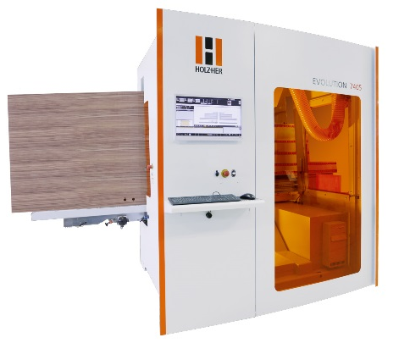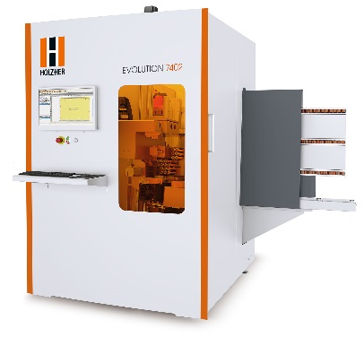

TECTRA 6120
Mit dem neuen Auftritt in Dunkelgrau passt sich die HOLZ-HER Druckbalkensäge TECTRA 6120 perfekt dem Design der HOLZ-HER Maschinen an. Sie bietet ein Maximum an Leistung und Qualität für die perfekte Plattenaufteilung. Die standardmäßige elektrische Verstellung des 2,2 kW Vorritzers bringt enorme Zeiteinsparung und bietet eine präzise Einstellung des Vorritzsägeblattes. Eine bidirektionale Nuteinrichtung ist ebenfalls serienmäßig. Die TECTRA-Varianten erstrecken sich über die Versionen zum manuellen Beladen Classic oder Power, über die Lift-Variante mit Hubtisch bis hin zur Dynamic, die über das STORE-MASTER Lagersystem bedient wird. Die bei HOLZ-HER auf Linearführungen schwimmend gelagerten Spannzangen verhindern Druckstellen auf dem Material. Der 7,7-kW starke Hauptsägemotor bewältigt die Aufträge mit Spitzengeschwindigkeiten bis zu 130 m/min. Mit der EasyPlan-Software können zu produzierende Teile optimiert, verschoben und sogar Frontabwicklungen erstellt werden.

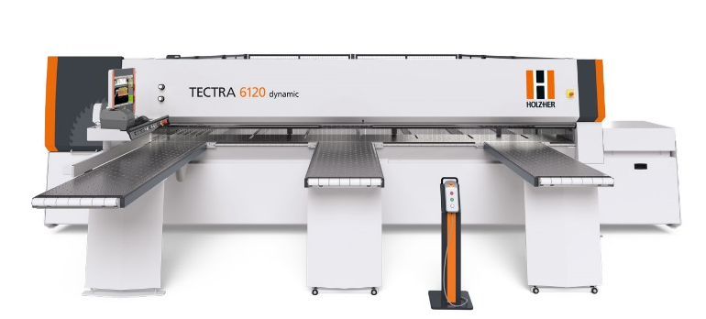

RETURN-MASTER 5920
Automatisierung wird auch in kleineren Werkstätten immer wichtiger, um wettbewerbsfähig zu bleiben und um profitabel zu wirtschaften. Der RETURN-MASTER ist ein Baustein für die automatisierte Kantenbearbeitung, egal ob in Serienfertigung oder in Losgröße 1. Die Rückführungseinheit von HOLZ-HER ermöglicht eine effiziente Ein-Mann-Bedienung für mehr Produktivität und maximale Flexibilität. Die RETURN-MASTER 5920 stellt somit die perfekte Ergänzung für alle HOLZ-HER Kantenanleimmaschinen dar. Im Vergleich mit vielen Konkurrenzprodukten zeichnet sich der RETURN-MASTER mit 2 Tonnen Eigengewicht durch eine besonders stabile Bauweise aus. Weitere Qualitätsmerkmale sind der neigbare Luftkissentisch sowie das zertifizierte Sicherheitspaket für einen sicheren Arbeitsplatz. Mit seinen hochwertigen Antrieben und Führungen ist der RETURN-MASTER sehr wartungsarm und extrem langlebig.
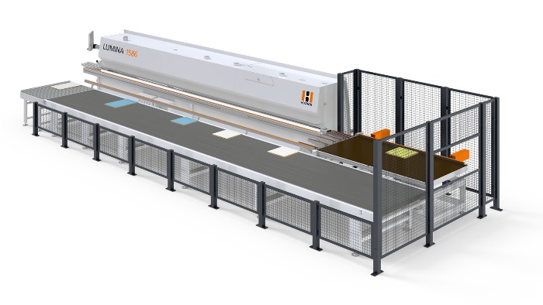

LUMINA 1596
Die Kantenanleimmaschinen der LUMINA-Baureihe stehen für perfekte Nullfugen-Technik mit Laserkanten und PUR. Die LUMINA 1596 4.0-Edition überzeugt mit weiteren Highlights. Die NC-Servoachsen der neuesten Generation sorgen für das blitzschnelle Umrüsten auf unterschiedliche Anwendungen und garantieren hohe Wiederholgenauigkeit, Präzision und Langlebigkeit.

Weiteres Topthema für effizientes Kantenanleimen ist das „Rüsten in der Lücke“. Damit können verschiedene Bearbeitungen gleichzeitig auf der Kantenanleimmaschine gefahren werden. Zum Beispiel lässt sich das Eckkopieraggregat intelligent zuschalten, ohne die Maschine für den Rüstvorgang leerfahren zu müssen.

Die neue intelligente Bedienerführung erlaubt eine noch intuitivere Einstellung aller Fräs- bzw. Ziehklingenbearbeitungen. Der Bediener erkennt jederzeit visuell, welche Korrekturen in welche Richtung gemacht werden. Die an der Steuerung eingegeben Werte für horizontale und vertikale Werkzeugzustellung werden im Hintergrund vollautomatisch auf die tatsächlichen Achswerte umgerechnet und können jederzeit wiederholgenau aufgerufen werden. Probewerkstücke gehören damit nahezu der Vergangenheit an.

